ООО «ПСК-АГРО»
г. Воронеж ул. Степана Разина 38 оф.112, сайт: psk36.ru
тел. 8(473)2606034, Региональный: Николай – 89304177575 pskagro1@mail.ru
Руководитель – Сергей Станиславович: 8900-933-93-52
Рапс яровой Форпост КЛ
Основные достоинства. Сорт «00» типа. Содержание жира в семенах - 48-51%, эруковой кислоты в масле - 0,0-0,05%; глюкозинолатов в шроте - 0,4-0,7% (9,4-16,4 ммоль/г), белка в семенах - 23-26%. Вегетационный период до созревания семян 97 дней.
Семена ярового рапса Форпост КЛ относится к сортам устойчивым к гербицидам группы имидазалинонов (Гербицид Нопасаран). Данный сорт можно высевать как элиту, так и первую репродукцию без утраты устойчивости растений к гербицидам. То есть, один раз купив семена – высевать их можете 2 года.
Урожайный с высоким содержанием и качеством масла и шрота. Технологичный.
Рекомендуется для возделывания на семена. Сорт обеспечивает стабильную семенную продуктивность.
В среднем за 2015-2018 гг. в конкурсном сортоиспытании в НИИ Рапса урожай семян составил 3,54 тонны с Га или на 0,6 тонны с Га больше, чем у стандарта.
По сбору масла Форпост КЛ превысил контроль на 0,5 тонны с Га.
Данный сорт перешел 3-летнее испытание в Липецком институте рапса и на сегодняшний день передан в госсорткомиссию для его регистрации.
Норма высева семян рапса: от 720 тыс. до 850 тыс. всхожих семян на гектар. Или 1п.е. – на 3,3 – 4,2 га. В зависимости от региона.
Фасовка п.е. – 3млн. семян. Цена 9100 р./п.е.
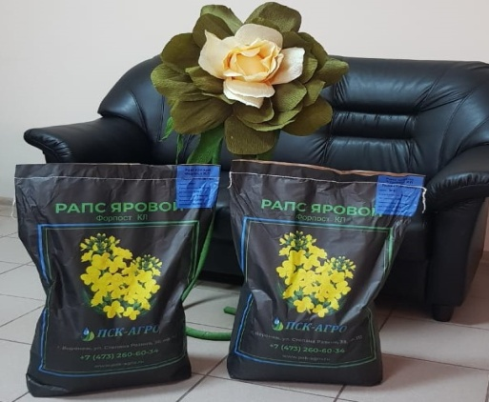
Вес 1 п.е. – 9,15 кг.
Семена обработаны: Круйзер, Росток-стимулятор роста корней

Урожайность 2021 года в Новосибирской области :
ООО Зверохозяйство "Черепановское" | 29.6 ц.га
ООО "Зерно Сибири" | 26.7 ц.га
Колхоз имени XX съезда КПСС | 22-24 ц.га
ИП глава КФХ Царик Александр Яковлевич | 22-24 ц.га
ЗАО" Мирный" | 20 ц.га
Зао" Дубровинское" | 20 ц.га
ООО "Рубин" | 22 ц.га

Средняя урожайность за 19-20 гг: Максимальная урожайность:
По Центральному району- 31,7 ц/га ----------- 36,3 ц/га
По Центрально-Черноземному району - 26,7 ц/га ---------- 33,7 ц/га
По Волго-вятскому району - 21,3 ц/га ---------- 27,1 ц/га
По Приволжью - 19,6 ц/га ---------- 23,7 ц/га
По Западно-Сибирскому району - 22,8 ц,га ---------- 35,0 ц/га
Данное поле находится в Липецкой области Лебедянский район. ООО «Лебедянское»
Дата сева 28 мая уборка 12 сентября. Урожайность 36,6ц/га 2019г.
